附件

上海乾革金属制品有限公司
“6·29”高处坠落一般事故调查报告

2022年6月29日8时45分左右，上海乾革金属制品有限公司在崇明区长兴镇江南大道2009号上海长兴金属处理有限公司镀锌车间内进行护栏除锈作业时，发生一起高处坠落事故，造成一人死亡。
根据《中华人民共和国安全生产法》和《生产安全事故报告和调查处理条例》(国务院令第493号)及《上海市〈生产安全事故报告和调查处理条例〉的若干规定》（沪府规〔2018〕7号）等法律法规，受上海市崇明区人民政府委托，由上海市崇明区应急管理局（以下简称“区应急局”）牵头，会同上海市公安局崇明分局、上海市崇明区总工会、上海长兴企业集团有限公司等单位组成上海乾革金属制品有限公司“6·29”高处坠落一般事故调查组（以下简称“事故调查组”）开展事故调查，并邀请中共上海市崇明区纪委（监察委）派人全程监督事故调查工作。事故调查组坚持“四不放过”和“科学严谨、依法依规、实事求是、注重实效”的原则，通过现场勘查、调查取证、综合分析等，查明了事故发生的经过、直接原因和间接原因、人员伤亡和财产损失情况，认定了事故的性质和责任，提出了对有关责任人员、责任单位的处理建议。同时，针对事故原因及暴露出的问题，提出了事故防范措施建议。现将调查情况报告如下：
一、基本情况
（一）事故涉及单位
1.上海长兴金属处理有限公司（以下简称长兴金属公司）；法定代表人：沈纯林；类型：有限责任公司（自然人投资或控股）；住所：上海市崇明区长兴镇江南大道2009号；经营范围：金属表面处理等；营业期限：2008年3月3日至2038年3月2日；统一社会信用代码：91310230671196569F；登记机关：上海市崇明区市场监督管理局。该公司为镀锌车间酸洗/磷化生产线酸洗治理改造项目（以下简称镀锌车间改造项目）的建设单位。
2.四川欧力建筑工程有限公司（以下简称欧力建筑公司）；法定代表人：于瀚涛；类型：有限责任公司（自然人投资或控股）;住所：成都市青羊区青龙街27号1-2幢15层1101号；经营范围：建筑工程、公路工程等；营业期限：2018年2月1日至长期；统一社会信用代码：91510105MA6CA4NN9P；登记机关：成都市青羊区行政审批局。该公司为镀锌车间改造项目的总包单位。
3.上海乾革金属制品有限公司（以下简称乾革金属公司）；法定代表人：任富裕；类型：一人有限责任公司（自然人独资）;住所：上海市奉贤区青村镇岳和村348号1幢0609室；经营范围：金属制品加工等；营业期限：2016年11月28日至2036年11月27日；统一社会信用代码：91310120MA1HLR029J；登记机关：上海市奉贤区市场监督管理局。该公司为镀锌车间改造项目的分包单位。
（二）项目承发包关系
1.2021年9月13日，长兴金属公司将镀锌车间改造项目发包给欧力建筑公司，双方签订《上海长兴金属处理有限公司镀锌车间酸洗/磷化生产线酸洗治理改造项目建设工程施工合同》（以下简称《镀锌车间施工合同》），合同工期为2021年9月26日至2022年1月10日，合同价款9382161.23元。
2.2021年12月9日，欧力建筑公司将镀锌车间改造项目的平台护栏安装工程分包给乾革金属公司，双方签订《平台安装工程分包合同》，合同工期为2021年12月20日至2022年1月9日，合同价款159250元。双方未签订安全生产管理协议。
（三）镀锌车间改造项目前期施工情况
2022年6月21日，长兴金属公司在镀锌车间改造项目竣工验收过程中发现，镀锌车间的检修钢平台护栏存在生锈现象。长兴金属公司要求欧力建筑公司对生锈护栏进行除锈补漆，于是欧力建筑公司现场负责人向洪广联系乾革金属公司总经理李佐林，让其尽快安排人员维修生锈护栏。
二、事故经过
6月29日，李佐林安排油漆工李英杰（乾革金属公司班组长）、秦某某（死者，乾革金属公司员工）、李宾（乾革金属公司员工）、李秀荣（乾革金属公司员工）四人对生锈护栏进行除锈补漆作业。
8时25分左右，向洪广带领李英杰、秦某某等4人进入长兴金属公司，李英杰、秦某某等4人将除锈补漆工具搬运至镀锌车间，李英杰因着装不规范被向洪广禁止作业，于是李英杰对秦某某、李宾、李秀荣口头安全交底后离开了镀锌车间。
8时30分左右，秦某某、李宾、李秀荣陆续将除锈补漆工具搬运至镀锌车间上方的检修钢平台，李宾在未佩戴安全带的情况下，翻越平台西侧护栏，踩在镀锌车间天花板（由钢结构方管和PVC板铺设的平面）的钢结构方管上进行除锈作业。8时40分左右，秦某某在未佩戴安全带的情况下，翻越平台东侧护栏，准备踩在镀锌车间天花板的钢结构方管上时，不慎脚下打滑，踩在了PVC板上，无承重能力的PVC板破裂，秦某某从破裂洞口坠落至下方4号盐酸槽内。
事故发生后，8时45分左右，李宾、李秀荣等人从盐酸槽内救起秦某某，用清水对其进行冲洗并拨打了120急救电话。9时05分左右，120救护车将秦某某送至长兴镇社区卫生服务中心抢救，10时左右，秦某某经抢救无效死亡。
三、人员伤亡和经济损失
（一）伤亡情况
本起事故造成1人死亡。死者：秦某某；性别：男；籍贯：河北省衡水市；文化程度：小学；出生年月：1990年3月11日；户籍地址：河北省衡水市安平县马店镇XX村委会XXX号；身份证号：1311251990XXXXXXXX。
（二）经济损失
本起事故造成直接经济损失约人民币140万元。
四、现场勘查情况
（一）事故发生在长兴镇江南大道2009号上海长兴金属处理有限公司镀锌车间（二）上方的检修钢平台东侧护栏外；
（二）镀锌车间（二）长约48米，宽约18米，高约7.2米，为封闭空间；
（三）检修钢平台离地高约7.2米，宽1.2米，位于镀锌车间（二）上方；平台上有涂料桶、刷漆桶、毛刷、喷漆装置、擦布等除锈补漆工具；平台东西两侧装有护栏，高约1.1米，护栏立杆间距约1米，横杆间距约0.275米，立杆和最上方横杆直径约0.05米，其余横杆直径约0.03米，护栏涂有浅灰色油漆，分布有大小不一的黄褐色锈斑；平台东西两侧护栏外是由钢结构方管和PVC板铺设的平面，该平面系镀锌车间的天花板，钢结构方管尺寸为0.06米×0.06米，PVC板厚度约为0.002米；
（四）平台南侧系行车轨道，行车轨道为东西走向，轨道两侧装有和检修钢平台东西两侧相同的护栏；平台东侧护栏的第三、第四节横杆处有脚印，该脚印与死者鞋底花纹一致；
（五）镀锌车间天花板的PVC板上有一不规则椭圆形洞口，位于检修钢平台东侧护栏外，最宽处约0.8米，最窄处约0.5米，该洞口系死者掉落位置，洞口正下方为4号盐酸池的北侧边缘；
（六）镀锌车间内有7个盐酸池，1个水洗池，1个脱脂池，4号盐酸池北侧边缘处有跌落碰撞痕迹。4号盐酸池长13.5米、宽2米、深2.8米，盐酸浓度约为16%，池内有一顶黄色安全帽和一只鞋子；
（七）5号盐酸池北侧地面处有一块不规则椭圆形PVC板，PVC板最宽处约0.8米，最窄处约0.5米，厚约0.002米，经对比，该PVC板形状与镀锌车间天花板上洞口形状一致；
（八）根据上海市公安局崇明分局刑事科学技术研究所出具的《居民死确认书》No.2020-3-0007550载明：秦某某，男，32岁，河北省衡水市人，身份证号1311251990XXXXXXXX，死亡时间2022年6月29日，死亡原因为高坠。
五、事故原因及性质
（一）事故原因
1.直接原因
作业人员在未采取防护措施的情况下进行高处作业，不慎踩在无承重能力的PVC板上，导致PVC板破裂后坠落，是事故发生的直接原因。
2.间接原因
（1）乾革金属公司未落实安全生产主体责任。企业负责人未能有效督促、检查本单位的安全生产工作；未制定除锈作业操作规程；未对作业人员开展三级安全教育；作业现场安全监管缺失，安全交底流于形式；未能制止冒险作业行为；未能及时发现并消除事故隐患。
（2）欧力建筑公司未尽到总包方安全生产主体责任。公司主要负责人未依法履行安全生产工作职责；违反《镀锌车间施工合同》规定，擅自将项目分包给不具备安全生产条件的单位；未对分包单位安全生产工作统一协调和管理；未制定隐患排查制度；未能督促分包单位对作业人员进行有效的安全教育和安全交底；未能制止冒险作业行为；未能及时发现并消除事故隐患。
（3）长兴金属公司未尽到建设方主体责任。对发包项目再次分包情况失察失管；以包代管，对发包项目安全检查流于形式；对外来作业人员失控漏管；未在危险作业区域设置相应的安全警示标志。
（二）事故性质
经事故调查组调查认定，这是一起生产安全责任事故。
六、责任认定及处理建议
（一）对责任人员的责任认定及处理建议
1.秦某某，乾革金属公司临时聘用的油漆工。安全意识淡薄，无防护措施的情况下冒险作业，对事故发生负有责任，鉴于已在事故中死亡，建议不追究责任。
2.李宾，乾革金属公司油漆工。无防护措施的情况下冒险作业，对死者冒险作业行为监护不到位，对事故发生负有责任。
3.李英杰，乾革金属公司班组长。作业着装不规范，安全意识淡薄；对作业现场安全监管不力，对作业人员的安全交底流于形式，对事故发生负有责任。
建议乾革金属公司对上述事故责任人员及其他相关人员按照企业规定给予处理，处理结果报区应急局。
4.向洪广，欧力建筑公司现场负责人。风险辨识不足，擅自带领作业人员进入危险区域施工作业，未能及时制止冒险作业行为，对事故发生负有责任。
5.殷雨龙，欧力建筑公司总工程师。安全生产履职不到位，未能督促分包单位对作业人员进行有效的安全教育和安全交底；未组织制定隐患排查制度，未能有效落实作业现场的安全监管，未能制止冒险作业行为，对事故发生负有责任。
建议欧力建筑公司对上述事故责任人员及其他相关人员按照企业规定给予处理，处理结果报区应急局。
6.崔哲，欧力建筑公司总经理（主要负责人）。未依法履行安全生产工作职责，将项目分包给不具备安全生产条件的单位，未与分包单位签订专门的安全生产管理协议或者在合同中约定各自的安全生产管理职责，未对分包单位安全生产工作统一协调和管理，对安全生产管理人员履职不力情况失察失管，对事故发生负有责任。
7.杨爱华，长兴金属公司副总经理。对发包项目再次分包情况和作业现场各级管理人员履职不力情况失察失管，以包代管，对发包项目安全检查流于形式，对外来作业人员失控漏管，未在危险作业区域设置相应的安全警示标志，对事故发生负有责任。
建议区应急局依据相关法律法规对崔哲、杨爱华给予行政处罚。
（二）对责任单位的责任认定和处理建议
乾革金属公司未落实安全生产主体责任。企业负责人未能有效督促、检查本单位的安全生产工作；未制定除锈作业操作规程；未按规定对作业人员开展三级安全教育；作业现场安全监管缺失，安全交底流于形式；未能制止冒险作业行为；未能及时发现并消除事故隐患。
建议区应急局依据相关法律法规对乾革金属公司给予行政处罚。
七、事故教训
（一）乾革金属公司、欧力建筑公司、长兴金属公司要认真剖析导致事故发生的原因，充分认识并深刻吸取事故带来的教训，举一反三，在作业区域内认真开展事故隐患排查治理，夯实安全生产各项基础工作。要建立健全相应的监督考核机制，确保全员安全生产责任制的落实，及时有效化解事故风险隐患。要建立健全安全生产规章制度和操作规程，确保企业安全生产主体责任得到有效落实。
（二）乾革金属公司要进一步强化对现场作业人员安全防护技能、安全防护意识的教育培训，确保作业人员在高处作业时持证上岗，避免同类型事故再次发生。对于高处除锈作业的情况，开展有针对性的安全教育培训。
（三）欧力建筑公司要确保承包项目在符合法律法规等相关规定的情况下进行分包，加强审查分包单位是否具备安全生产条件。要进一步落实全员安全生产责任制，避免安全生产责任制层层递减的情况，现场管理人员要加大对作业现场，特别是对分包单位作业过程的现场管控，要充分利用各类视频监控设备对作业人员不安全行为进行监督，督促作业人员切实担负起作业过程中的安全防范责任。
（四）长兴金属公司要认真把好承包单位的审核关，切实加强与承包队伍的协调管理，督促承包单位落实风险辨识及隐患排查整改等工作，坚决杜绝以包代管现象的发生，形成安全生产工作齐抓共管的良好格局。
（五）相关单位要向单位内全体人员通报该起事故的经过、原因，对全体人员进行全方位的安全意识、安全生产知识和技能的教育和培训，增强作业人员的安全生产自觉性，提高防范事故的能力。相关单位和个人要吸取事故教训，举一反三，全面细致地在单位内部组织开展事故隐患排查治理工作。

附件：1.直接经济损失明细
2.人员伤亡情况
3.事故调查组名单
4.证据卷页

上海乾革金属制品有限公司
“6·29”高处坠落一般事故调查组
2022年8月30日

附件1

上海乾革金属制品有限公司
“6·29”高处坠落一般事故直接经济损失明细

项目 | 人身伤亡后  支出的费用 | 善后处理费用 | 财产损失价值
费用 | 0 | 140万元 | 0
合计 | 壹佰肆拾万元整（140万元）

附件2

上海乾革金属制品有限公司
“6·29”高处坠落一般事故人员伤亡情况

姓名 | 性别 | 年龄 | 工种 | 籍贯 | 家庭  地址 | 伤害  程度
秦某某 | 男 | 32岁 | 油漆工 | 河北省 | 河北省衡水市安平县马店镇XX村委会XXX号 | 死亡
身份证号：1311251990XXXXXXXX

附件3
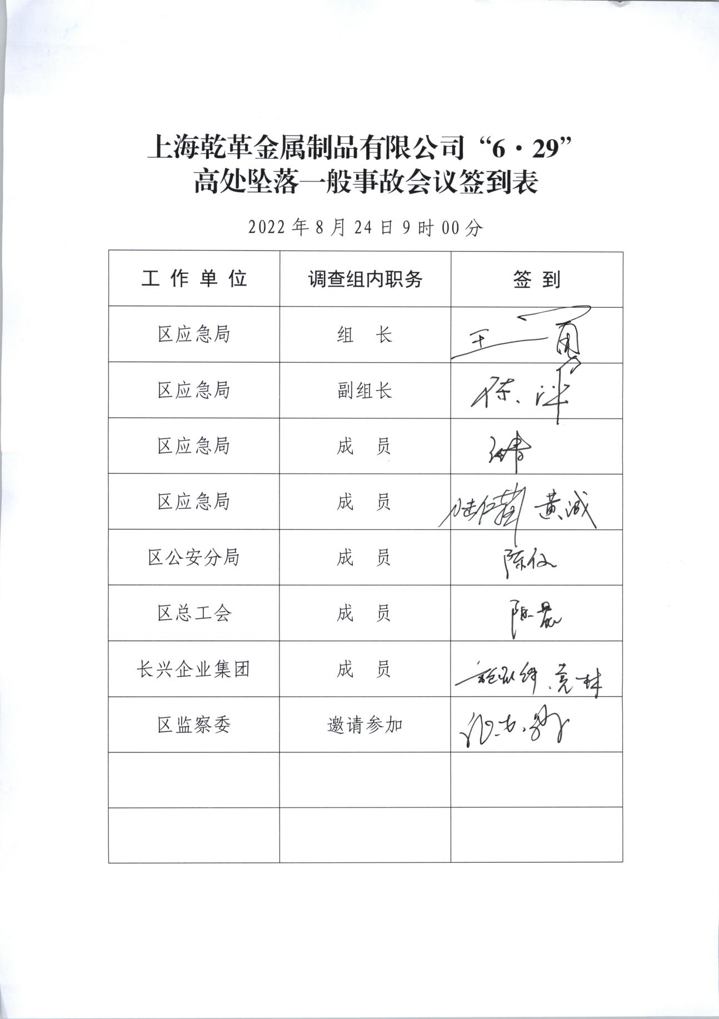
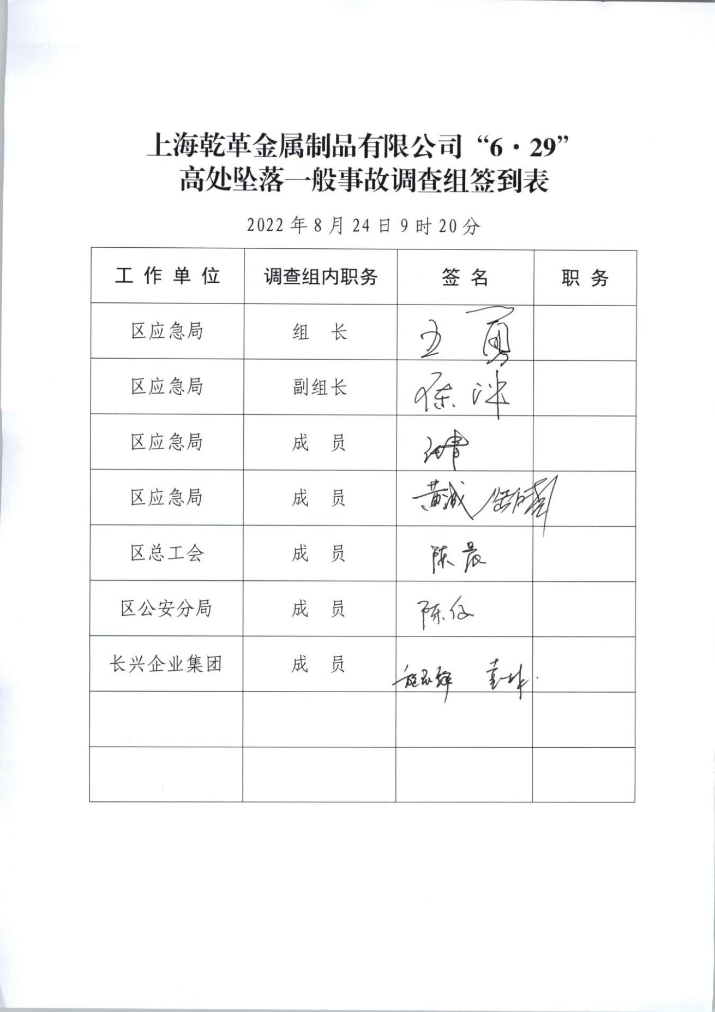

附件4
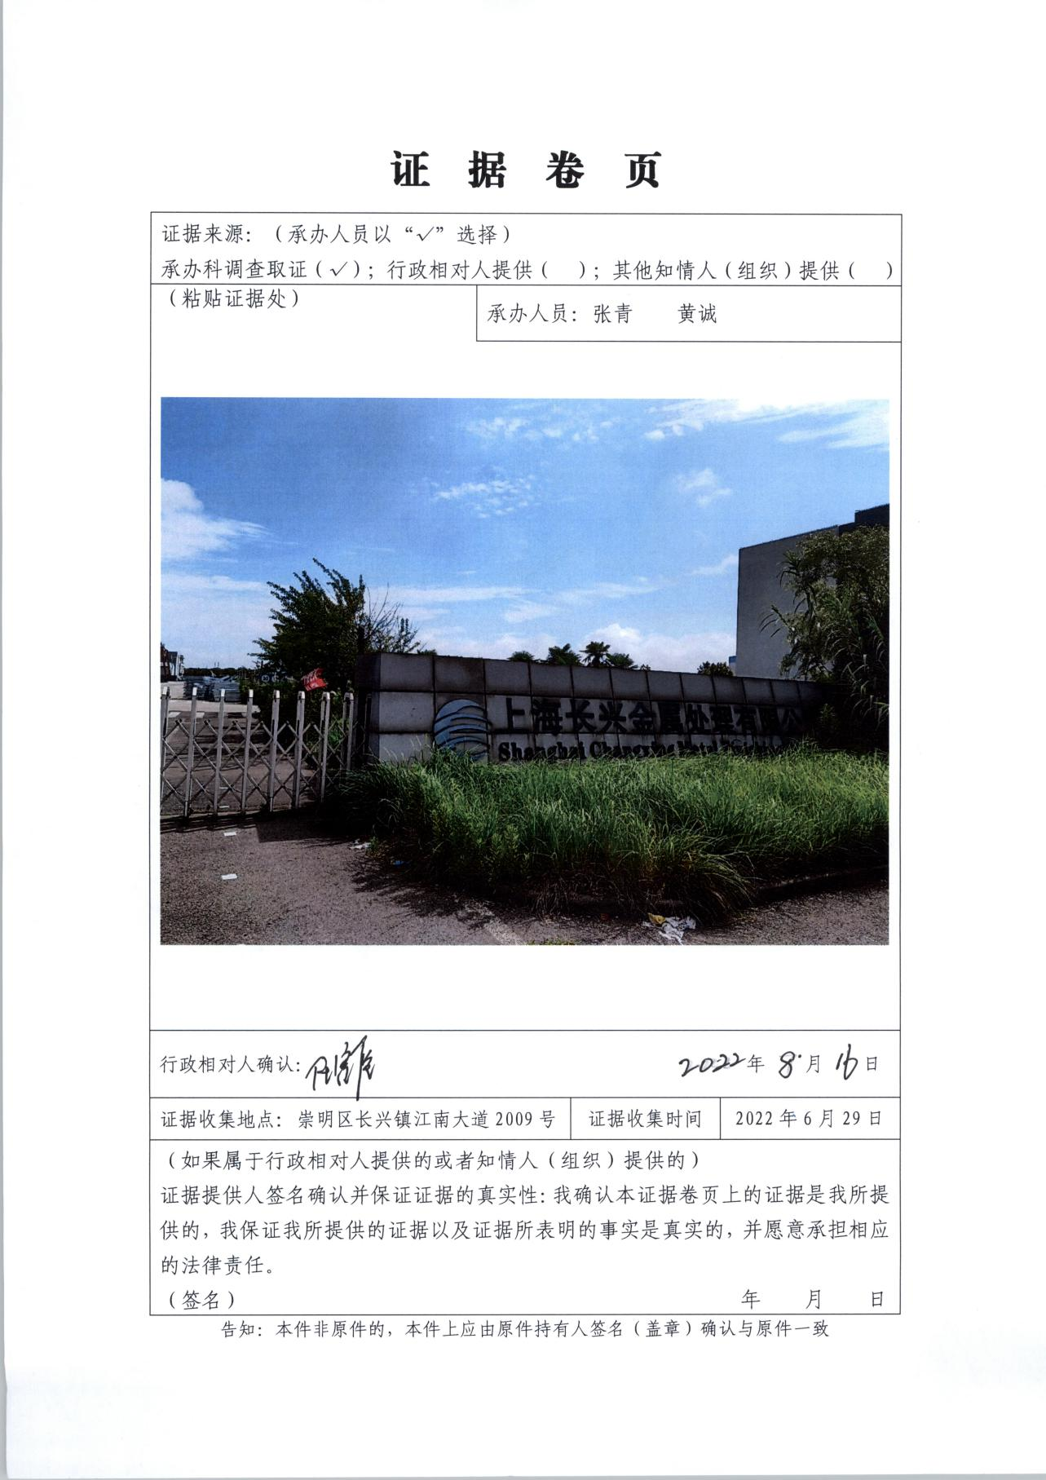
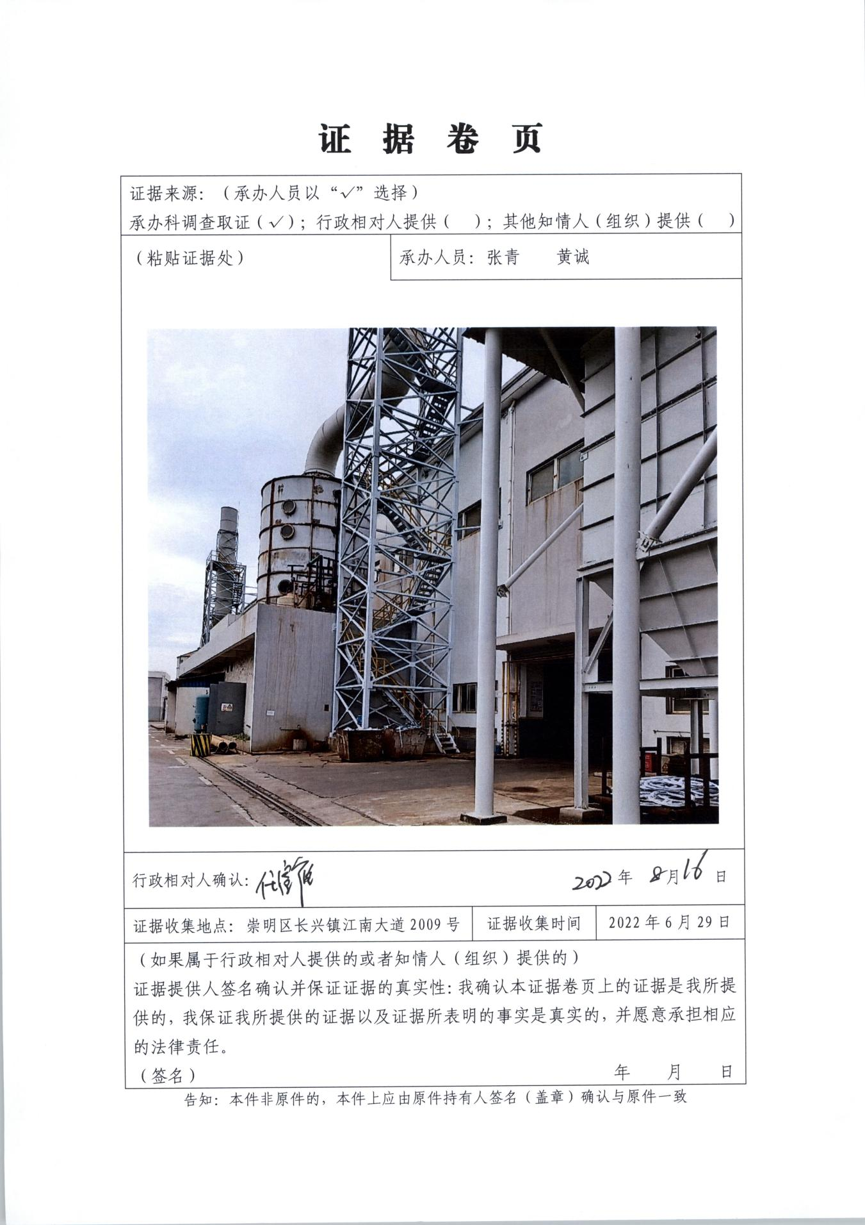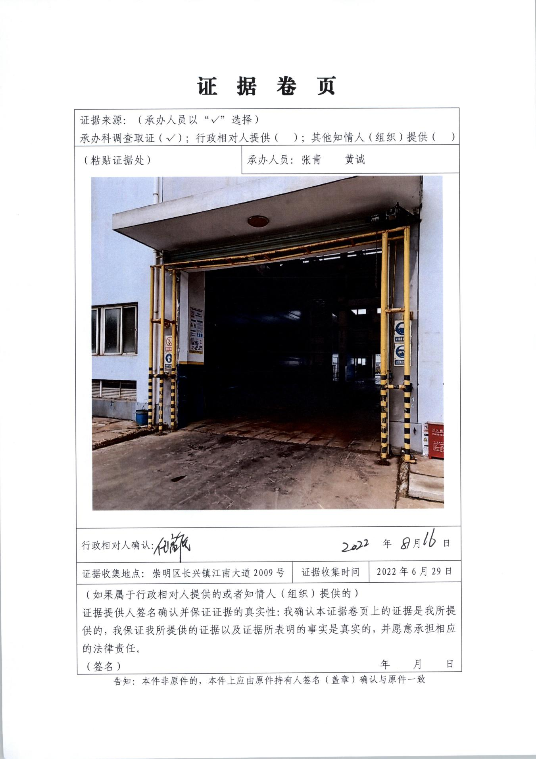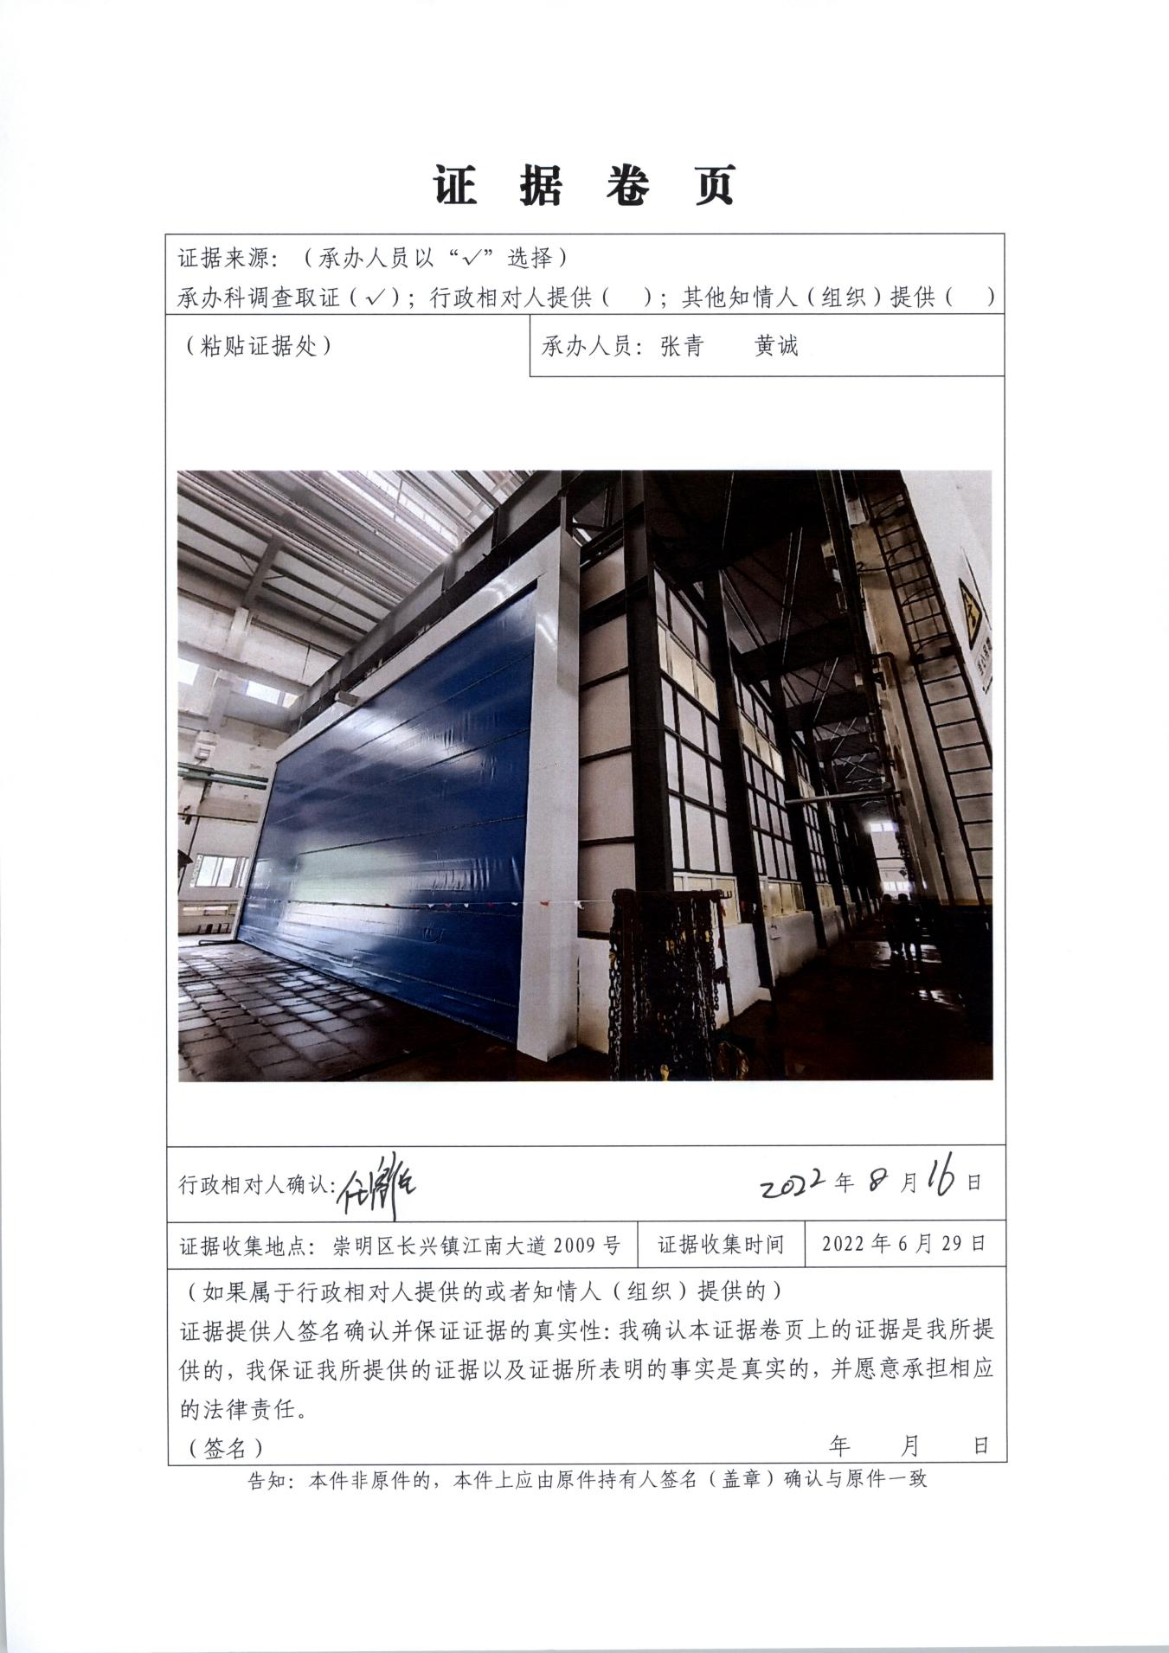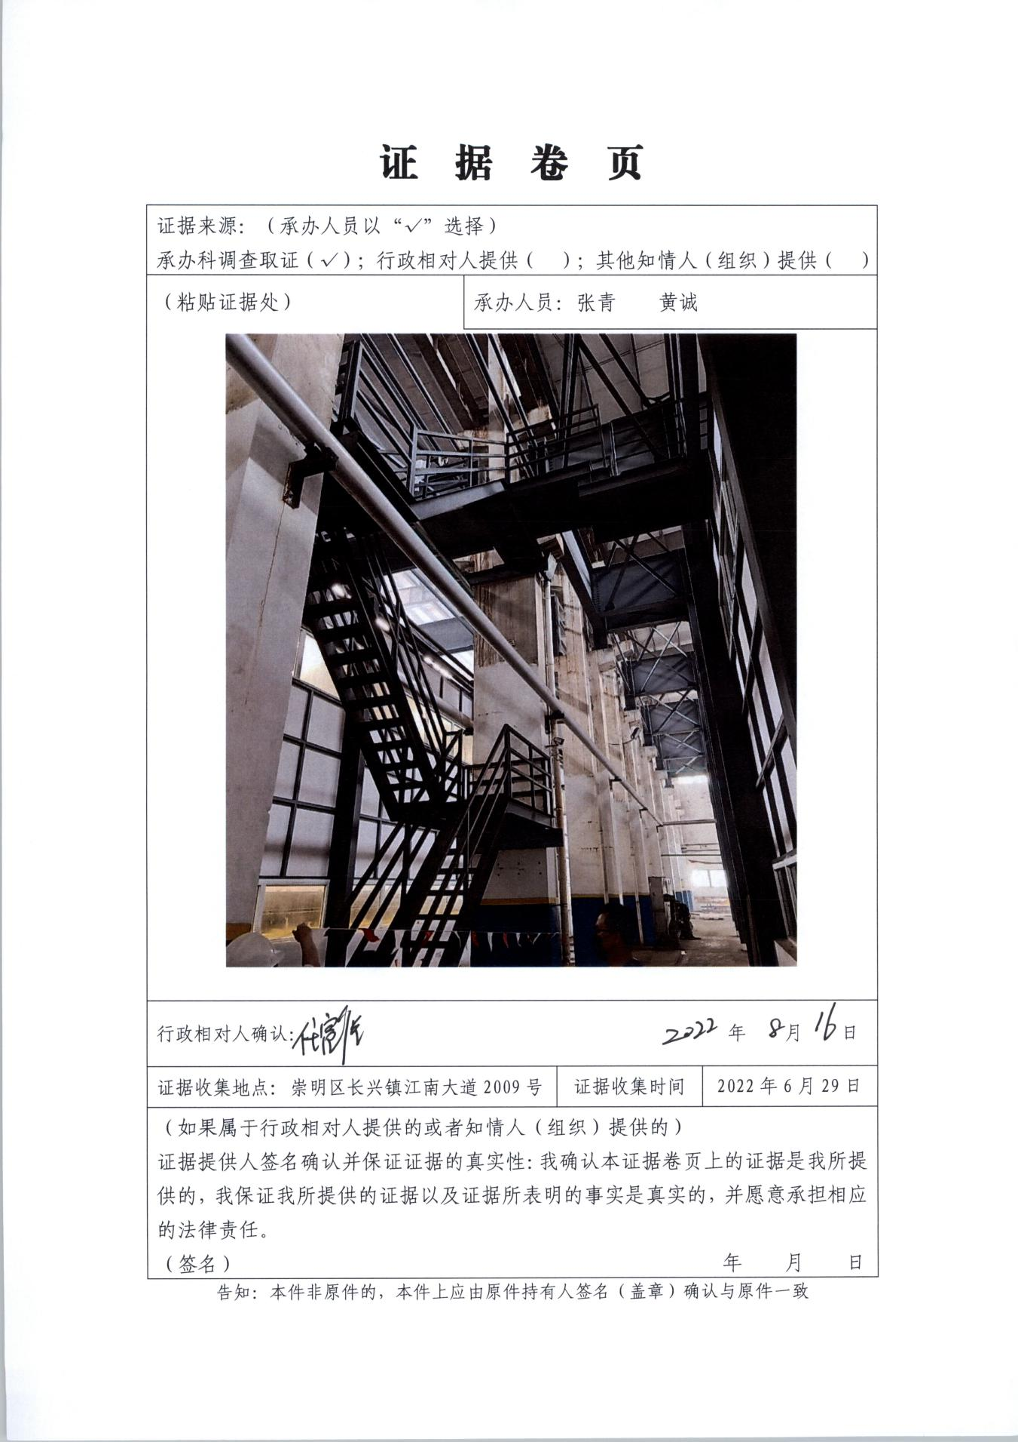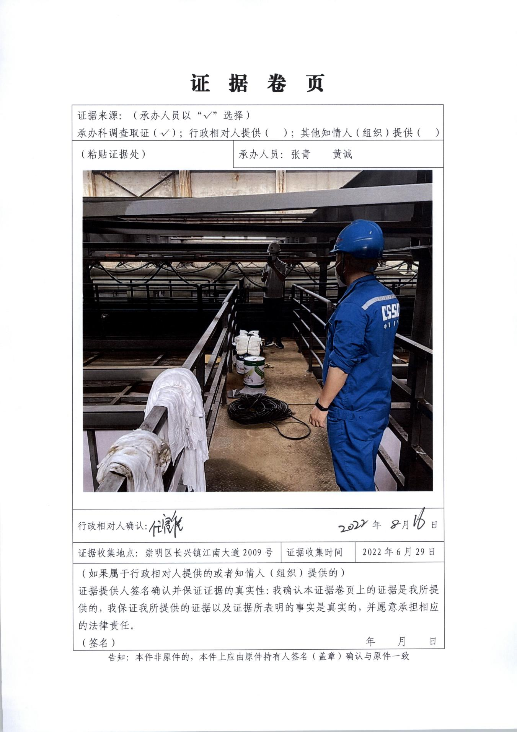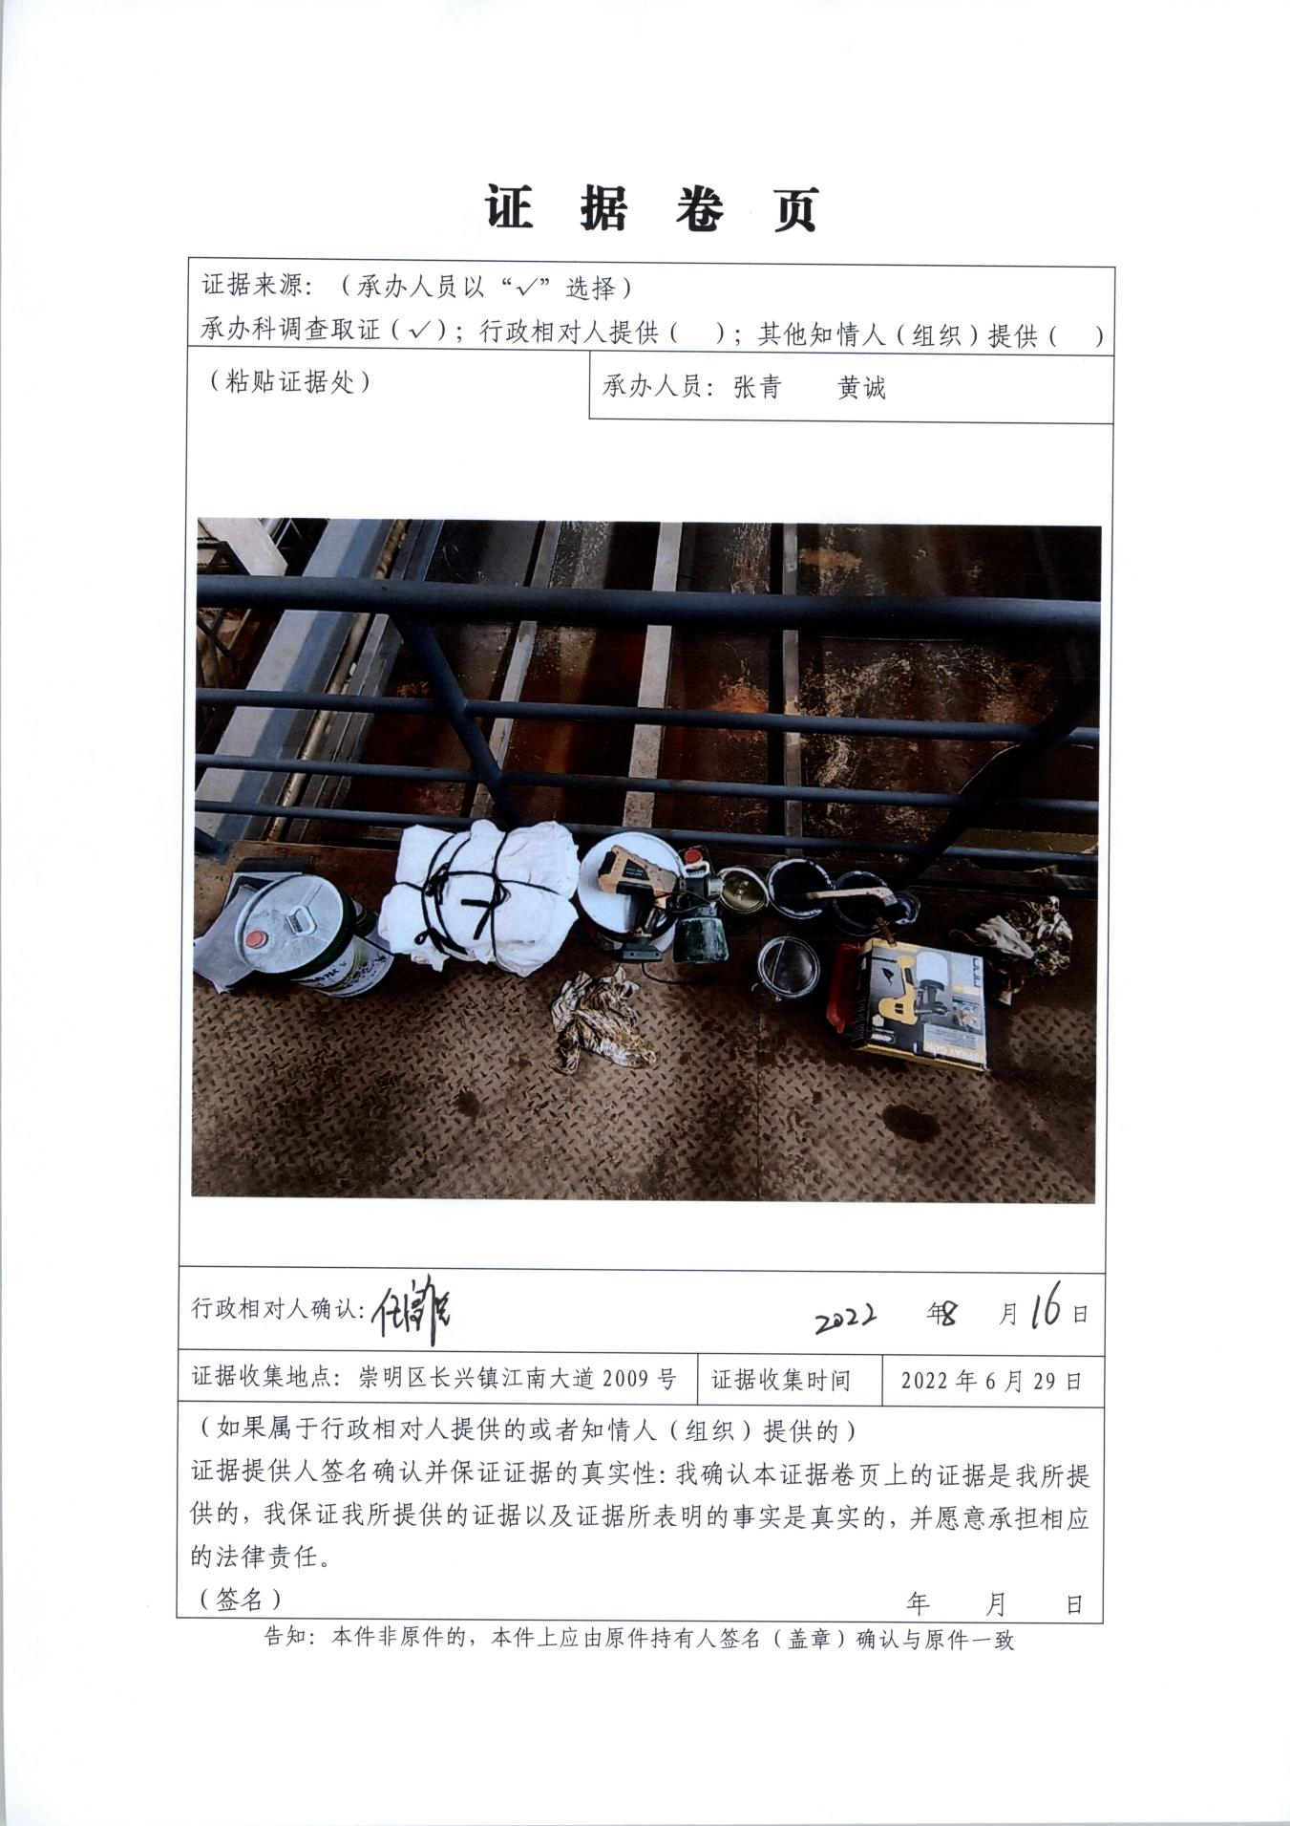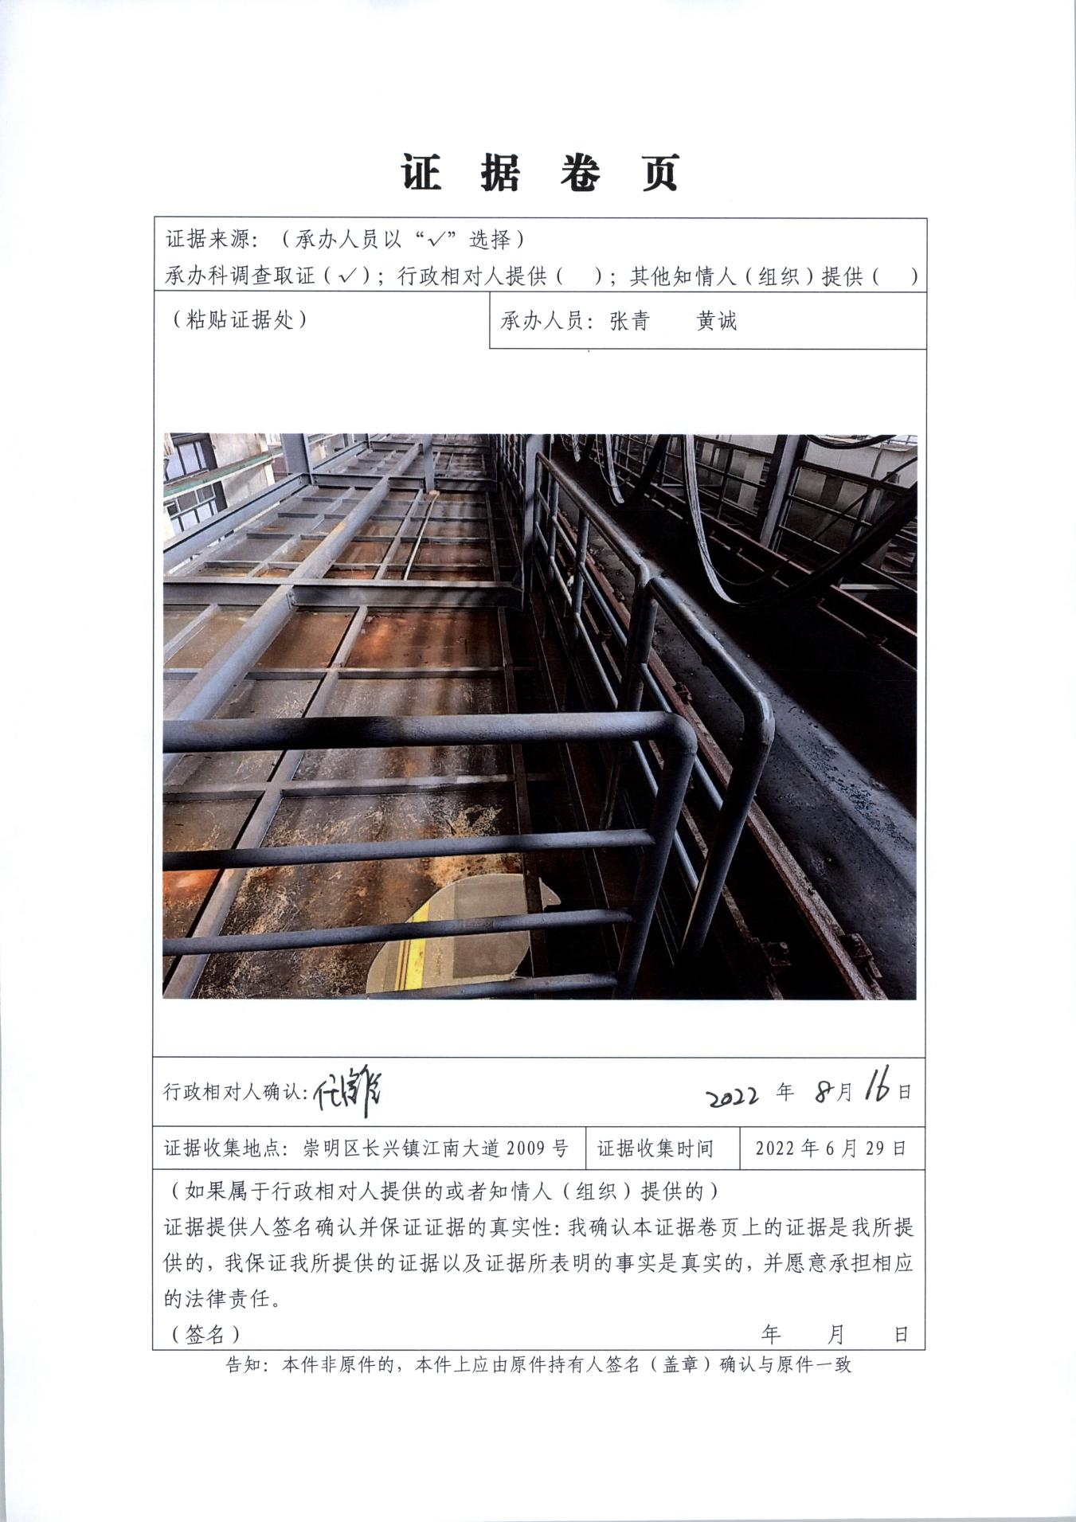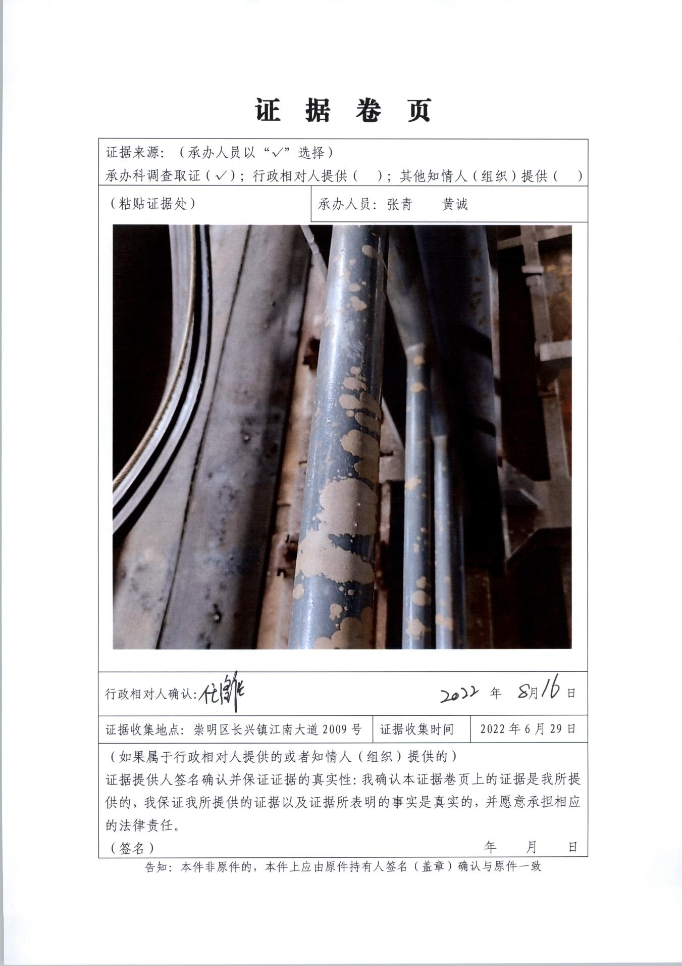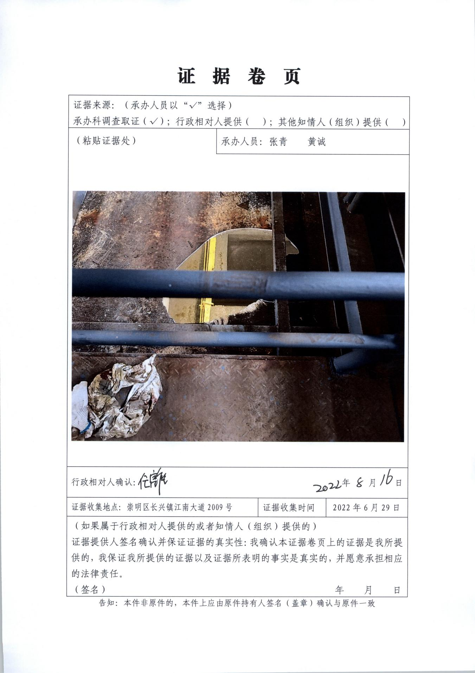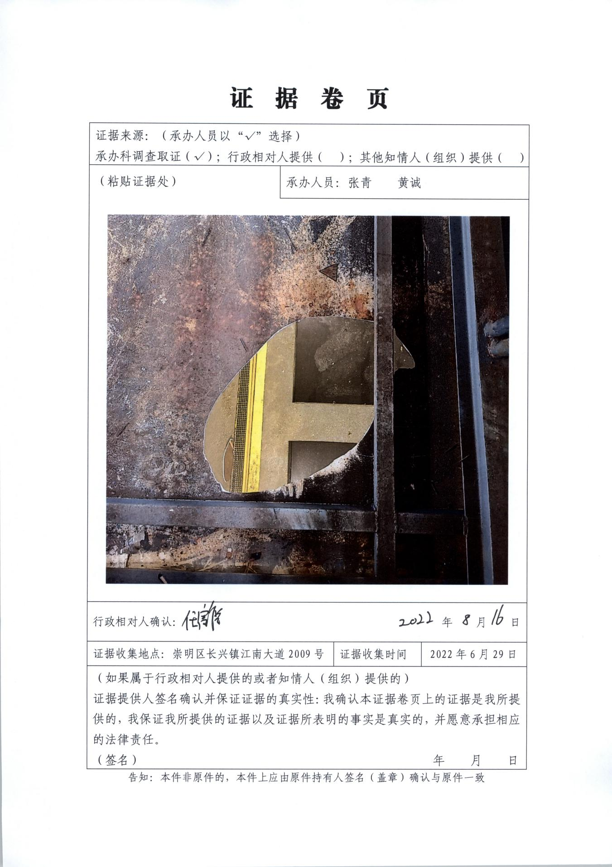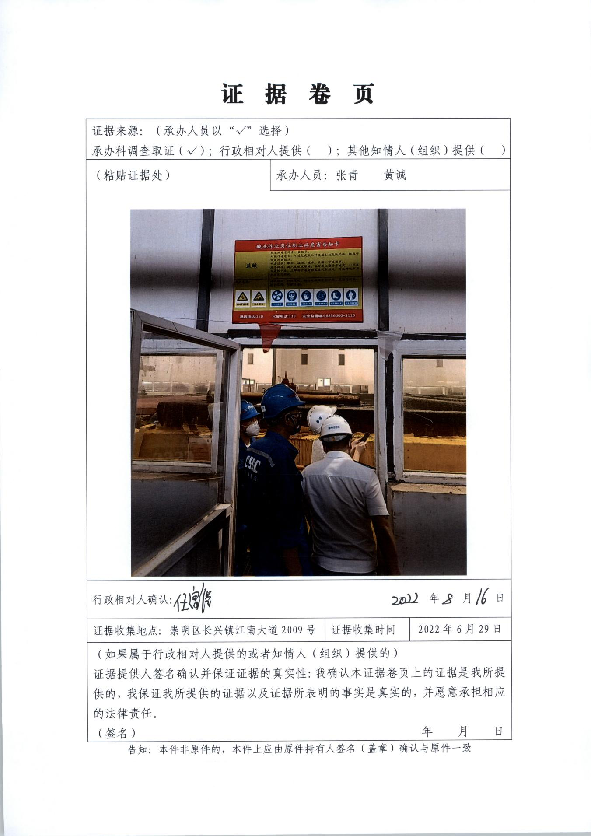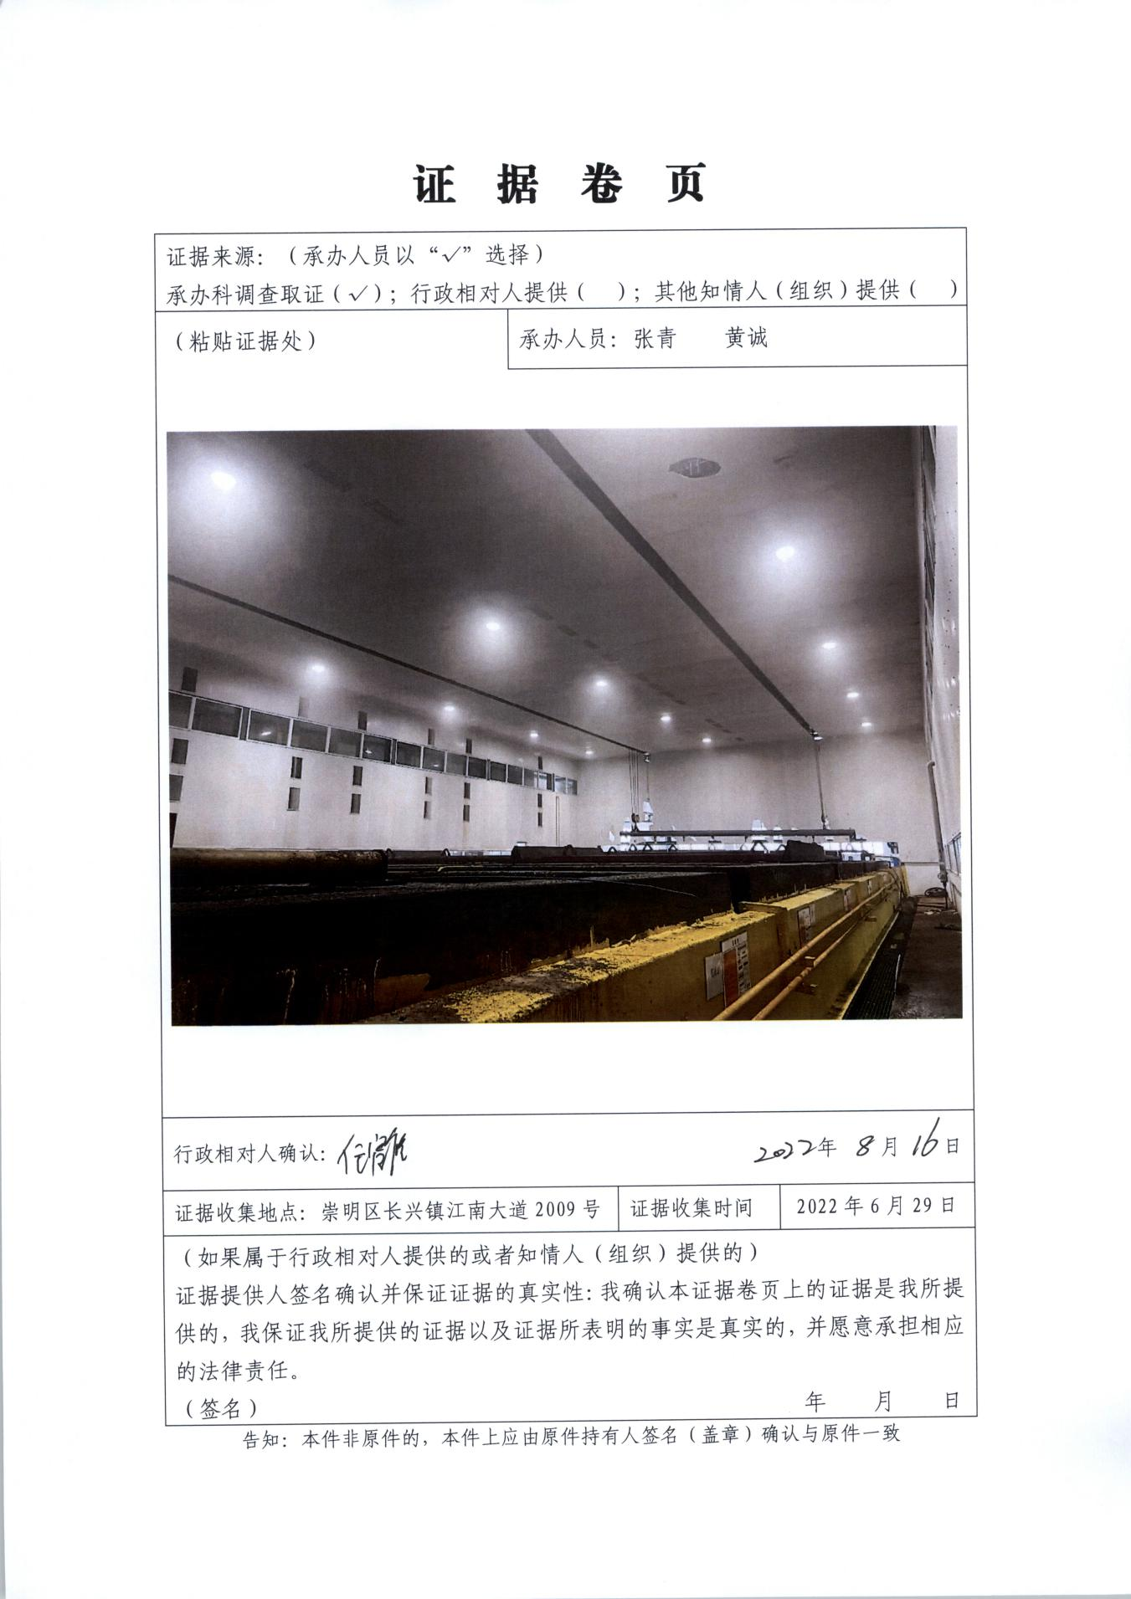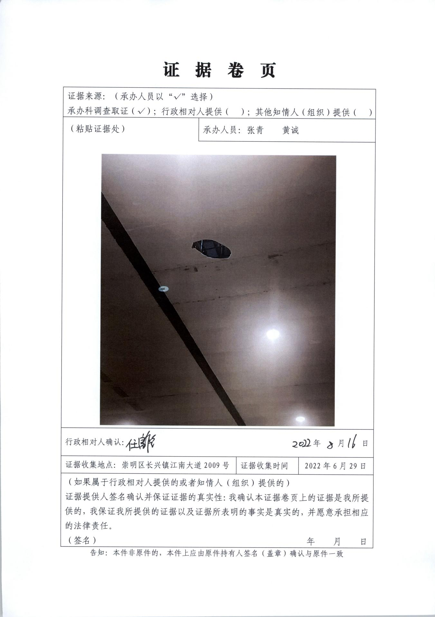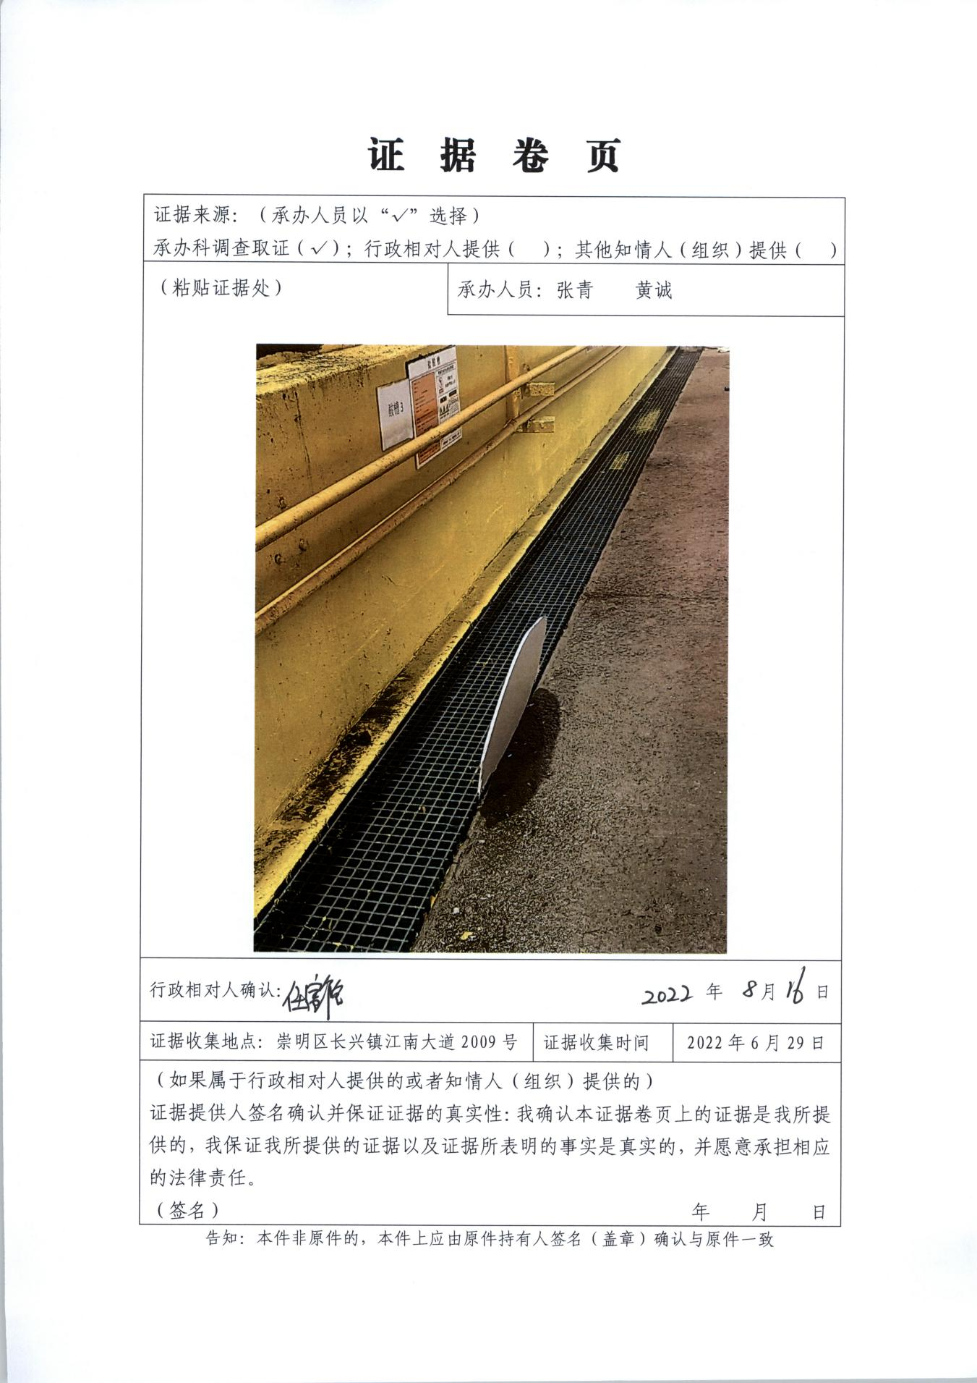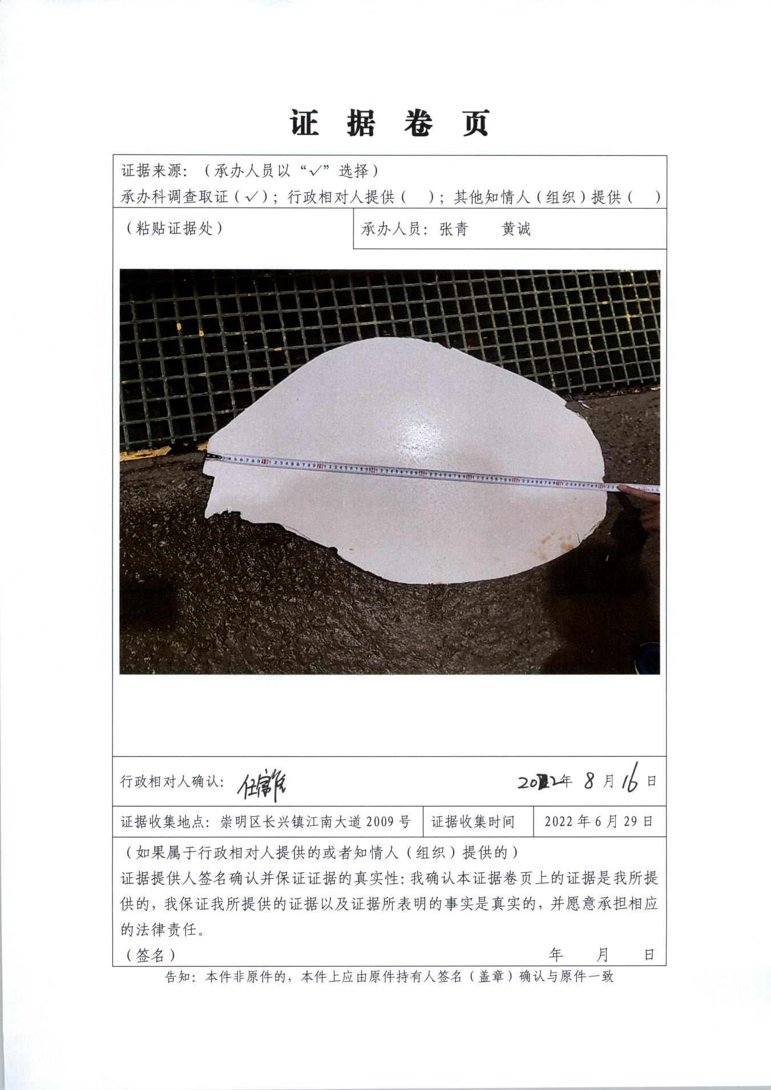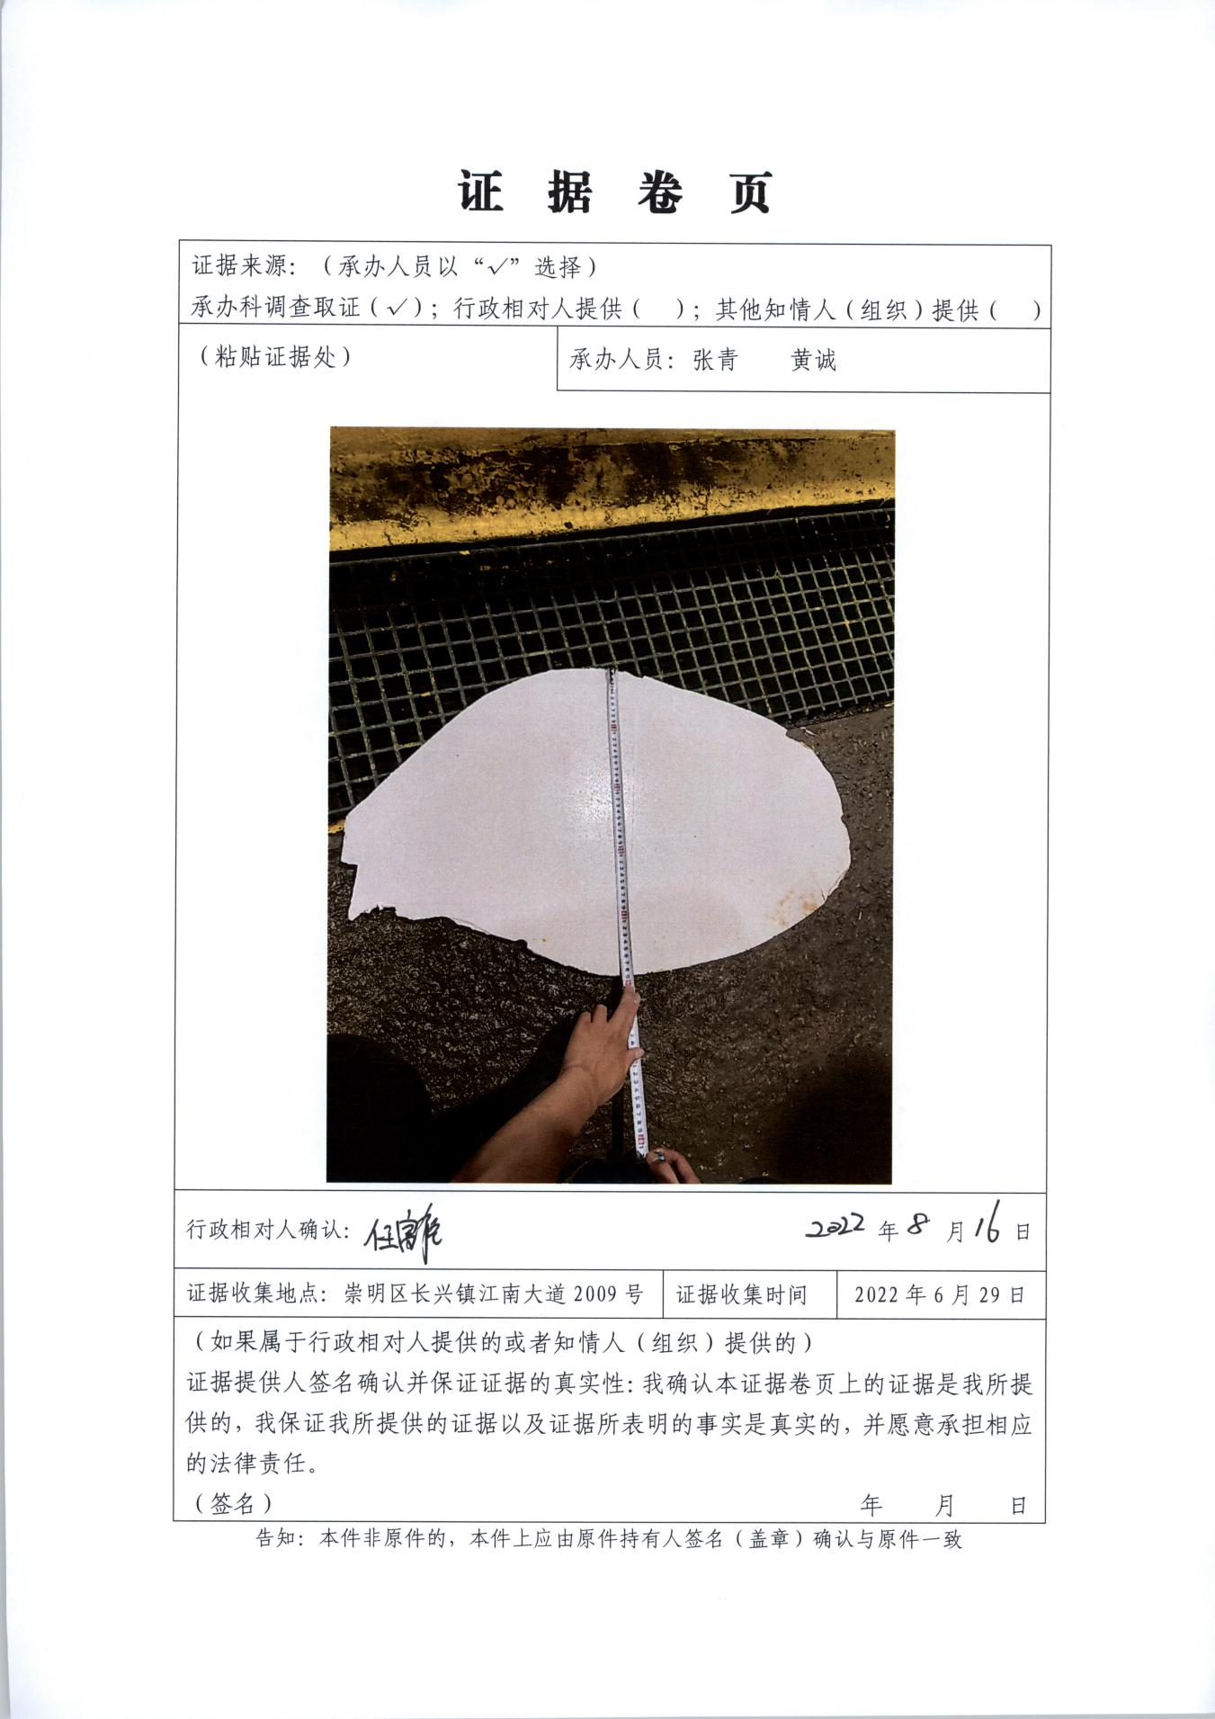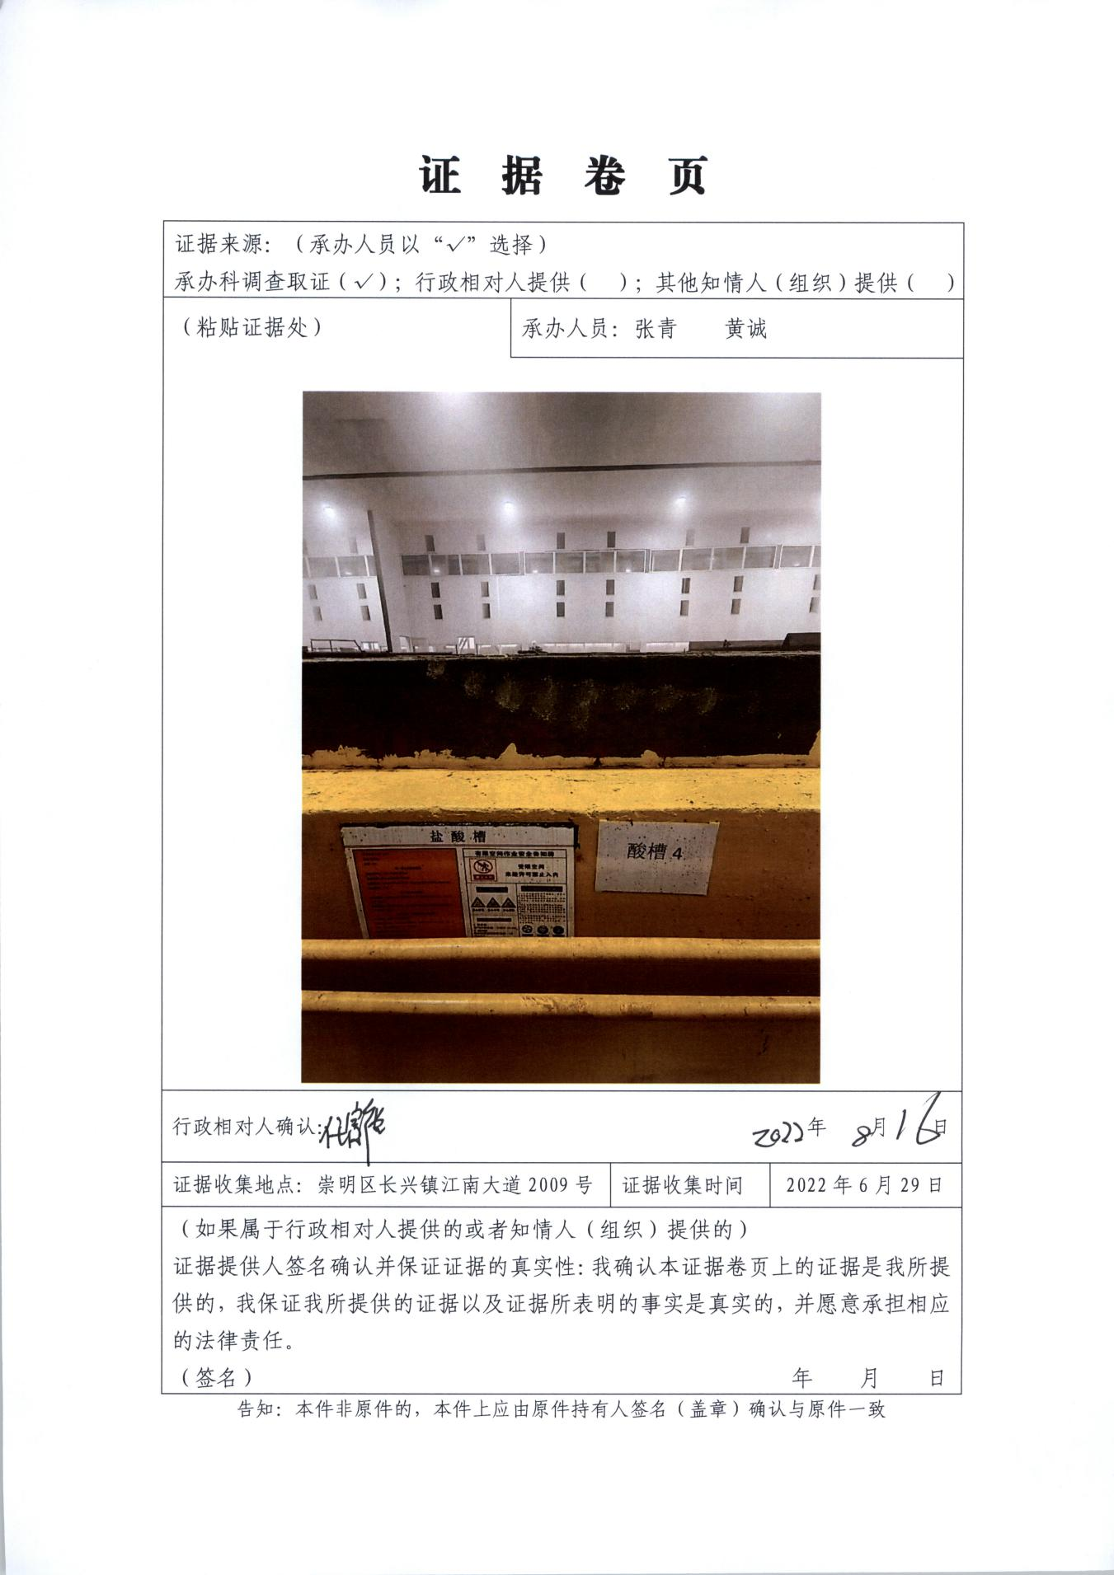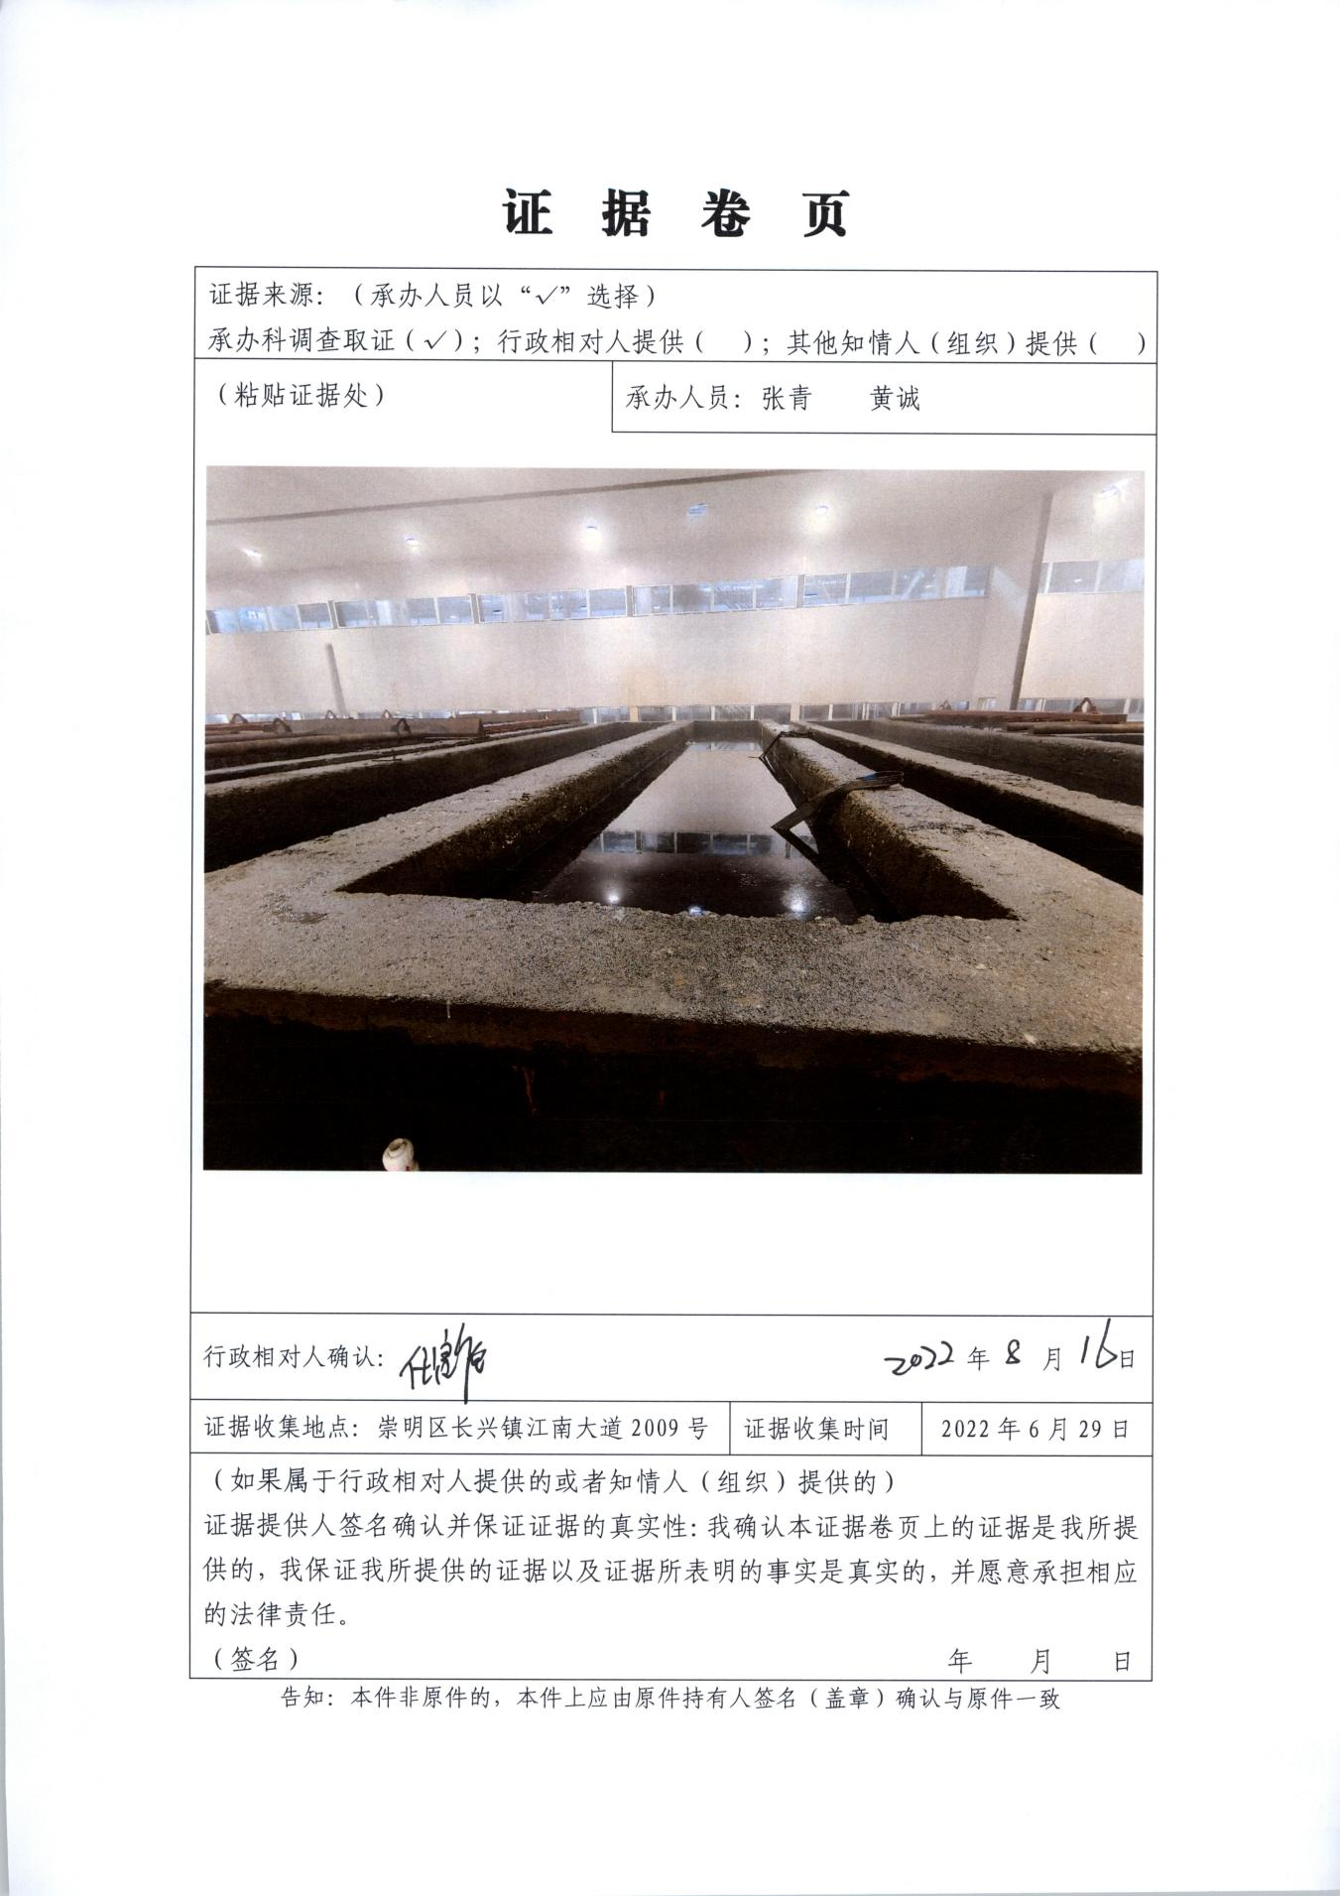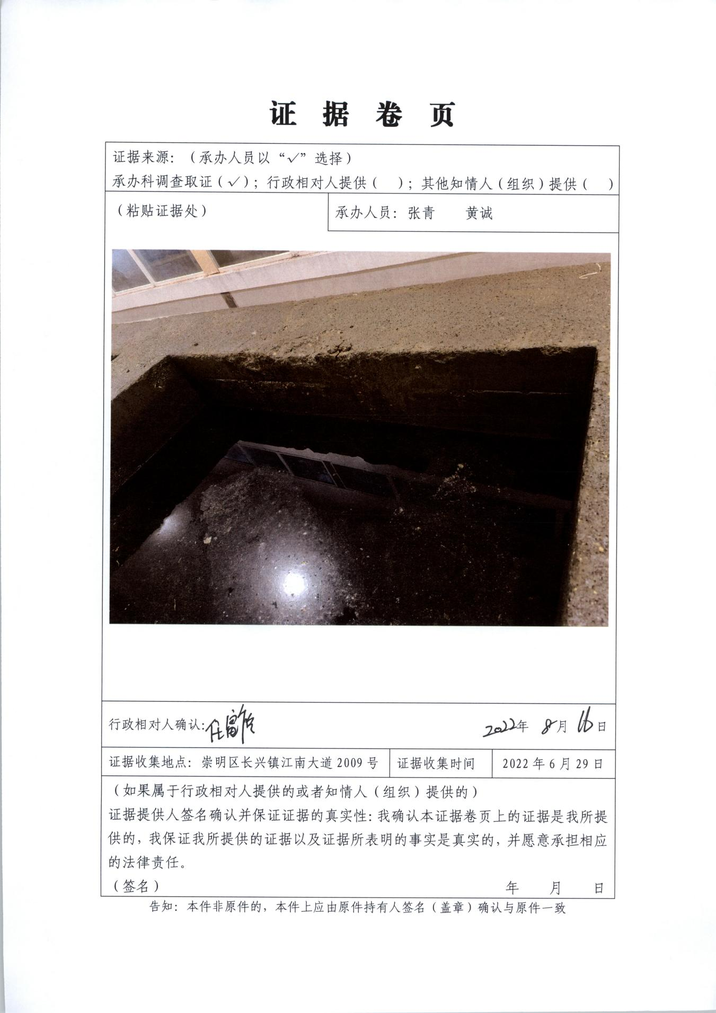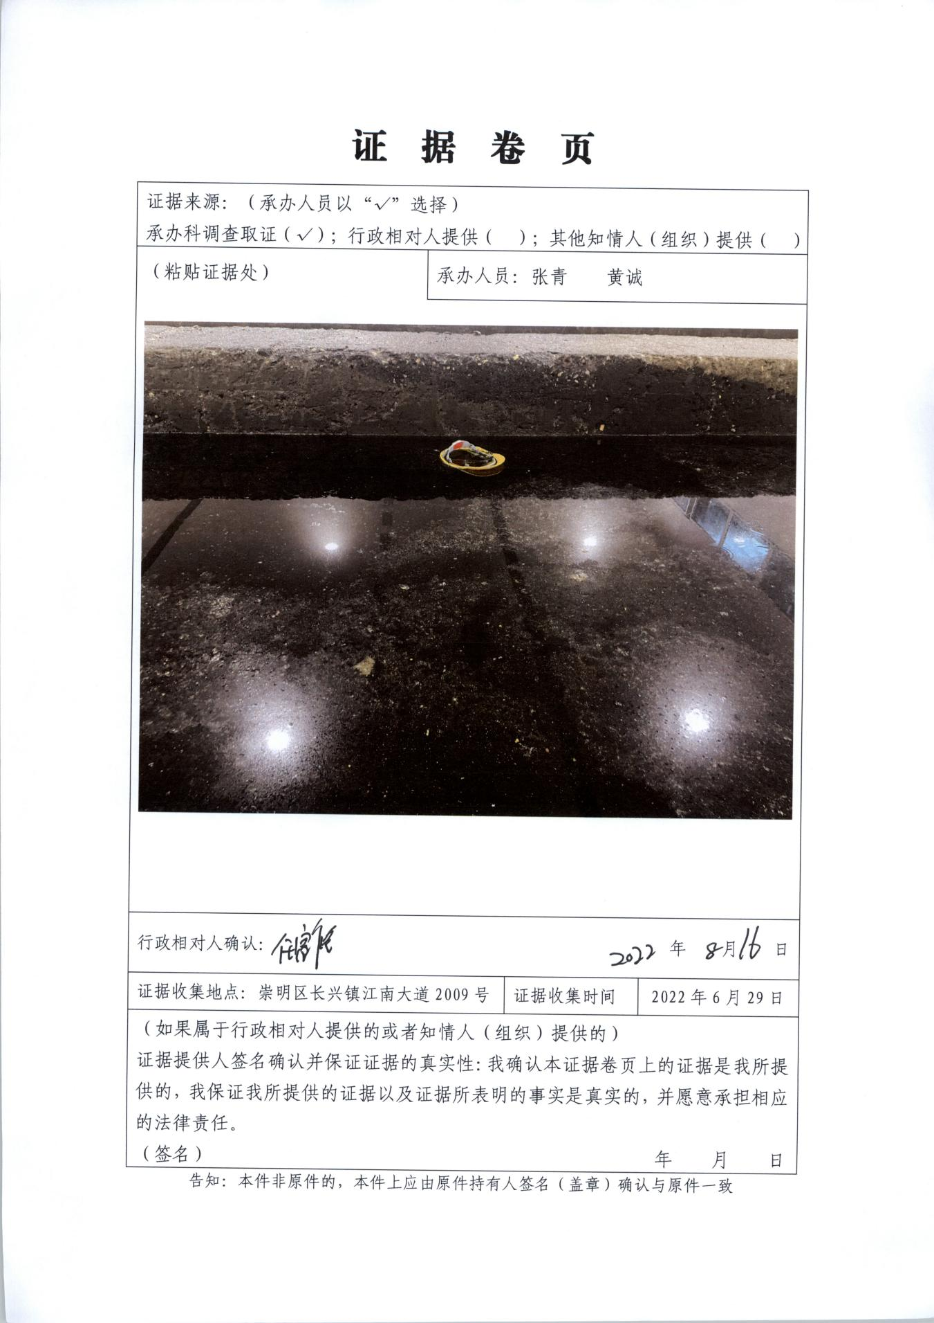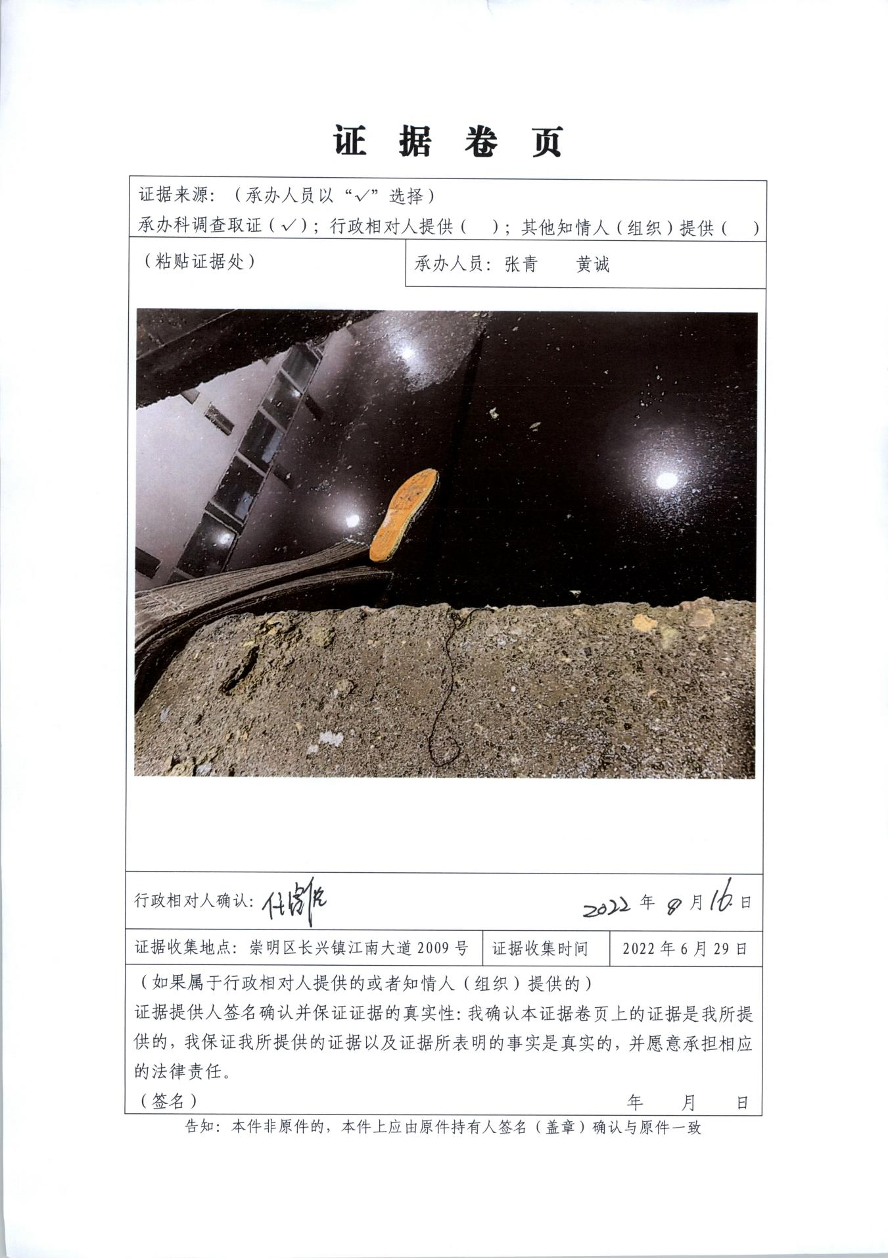

1《镀锌车间施工合同》 第二部分通用合同条款 3.5.2承包人应确保分包人具有相应的资质和能力；承包人应在分包合同签订后7天内向发包人和监理人提交分包合同副本。 第三部分专用合同条款 3.5本工程不允许违法分包。 3.5.2分包前须得到发包人的批准。

